VY_12_INOVACE_ČJ 1.01

Autor: Mgr. Věra Janoutová

Datum vytvoření: září 2012

Ročník: 1.

Vzdělávací oblast: Jazyk a jazyková komunikace

Vzdělávací obor: Český jazyk a literatura

Tematický okruh: Jazyková výchova

Téma : Doplňování částí vět

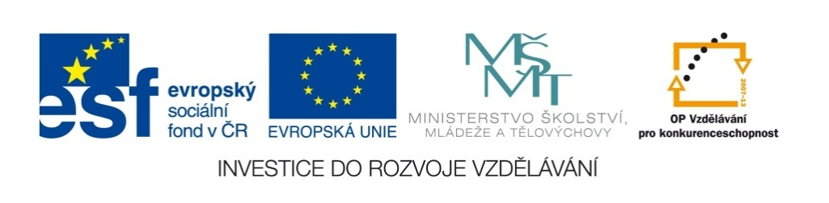

Pracovní list – 1.třída – český jazyk

1. Spoj správně části vět

Tomáš jezdí úkoly.

Kamila si hraje obrázek.

Jirka píše na kole.

Hanka kreslí kotě.

Milan hladí s panenkou.

2. Věty přepiš

…………………………………………………………….

…………………………………………………………….

…………………………………………………………….

…………………………………………………………….

…………………………………………………………….

Metodický list

Tento pracovní list slouží k procvičování porozumění textu a orientaci v něm. Dále k procvičování přepisu celých vět.

Správné řešení:
Tomáš jezdí na kole.
Kamila si hraje s panenkou.
Jirka píše úkoly.
Hanka kreslí obrázek.
Milan hladí kotě.



